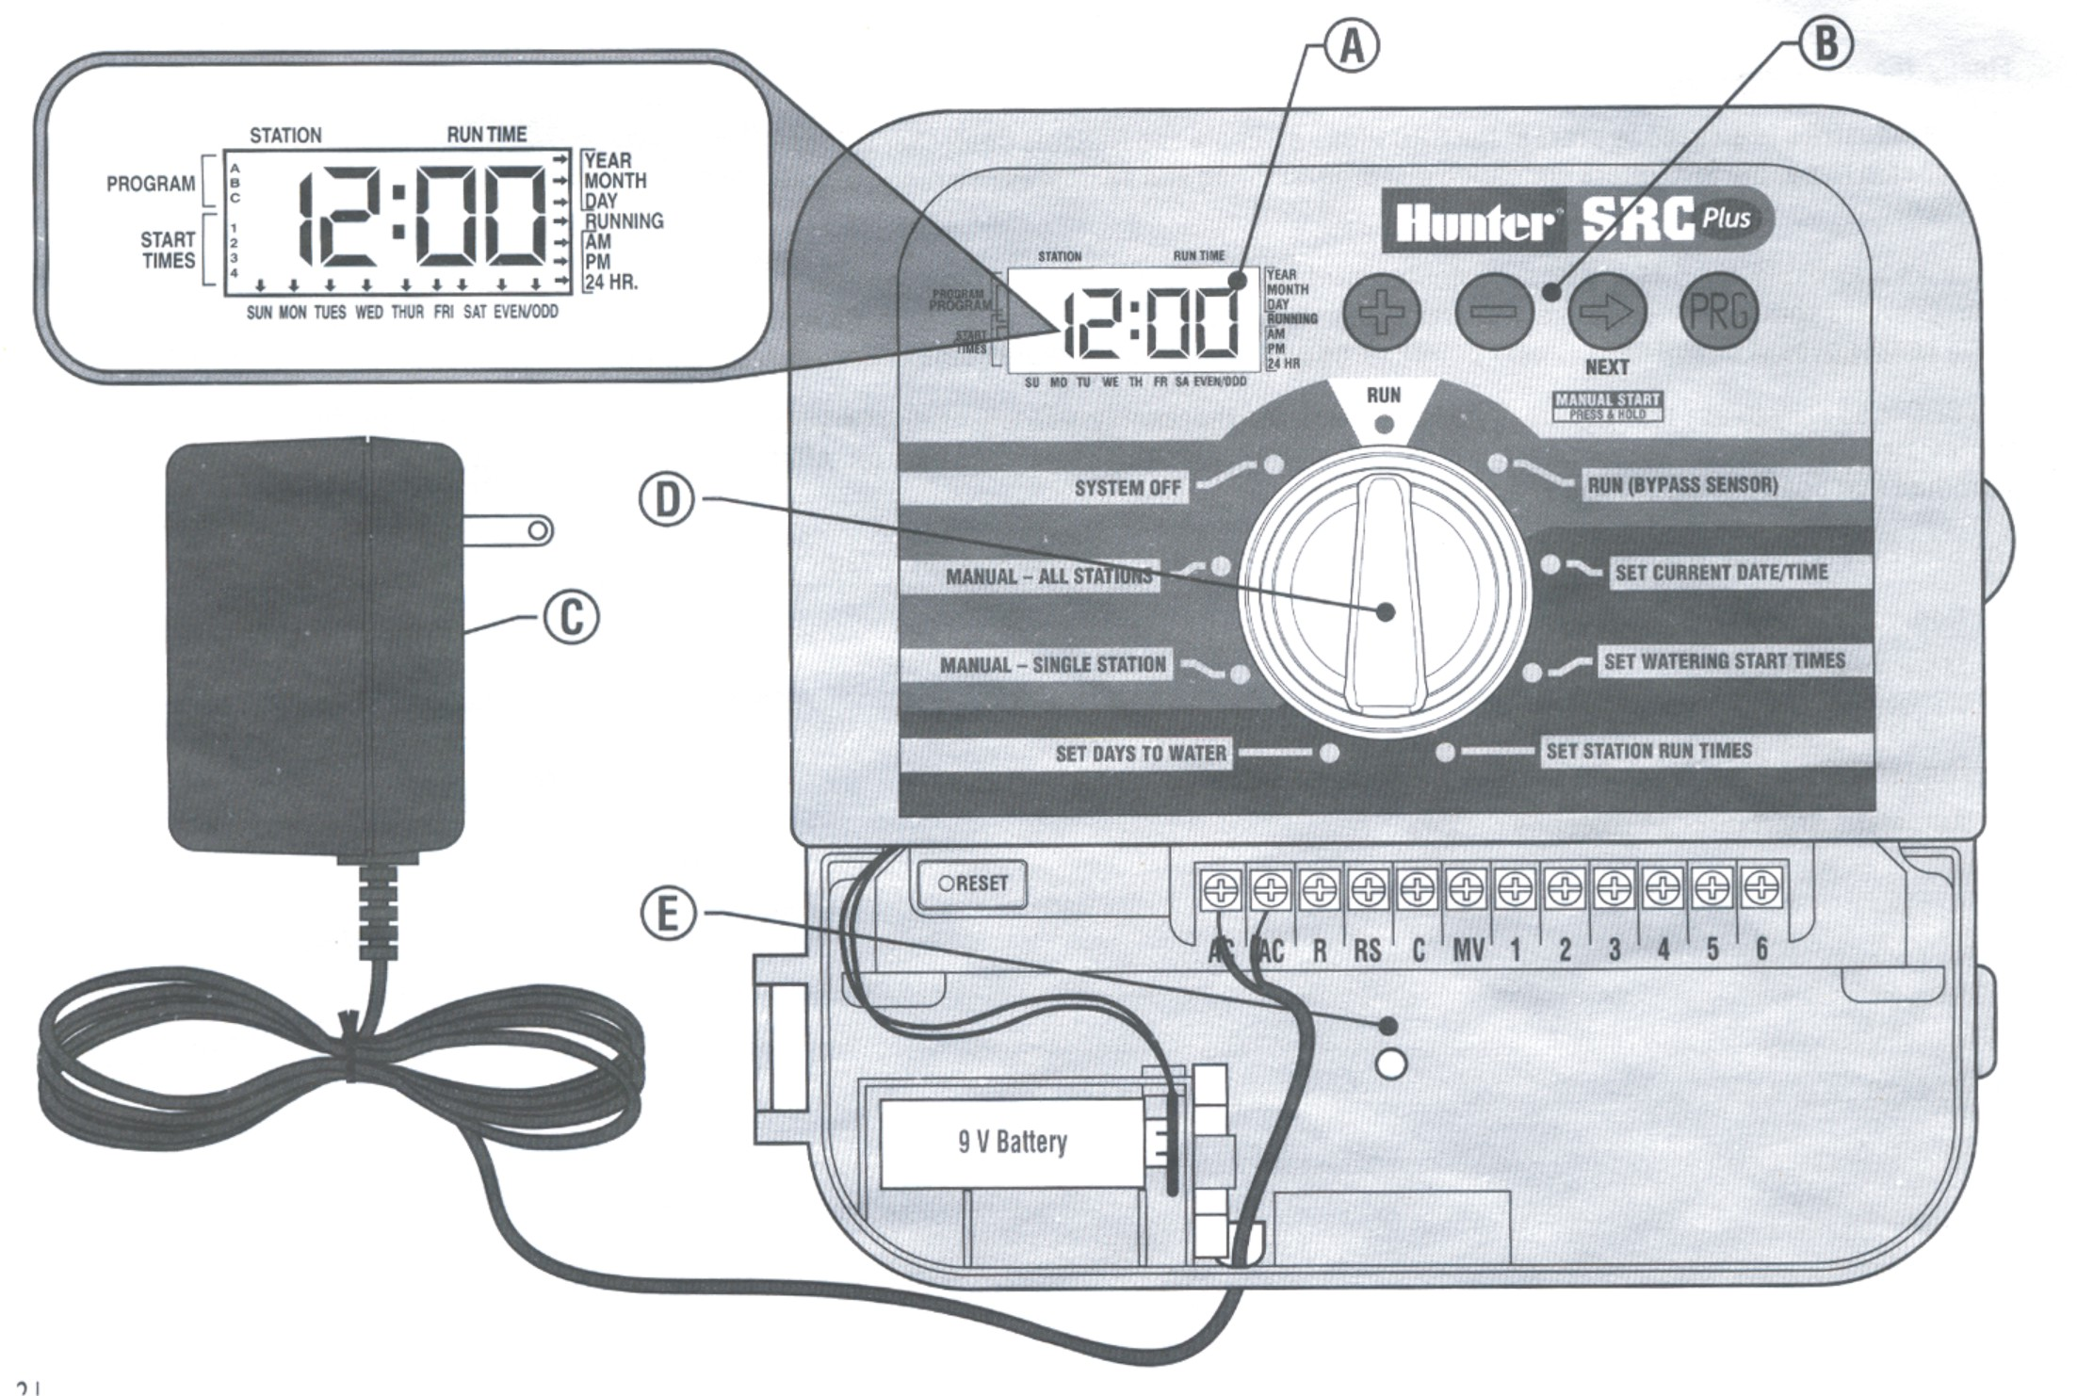
Эта часть даст Вам краткий обзор некоторых компонентов по SRC . Каждый пункт будет обсужден детально в дальнейшем , однако эта часть может быть полезна при знакомстве с различными вариантами.
A - LCD ДИСПЛЕЙ
Start Time – Показывает выбранное время старта (указывает только одно время старта в программе).
Program Designator – Показывает выбранную программу A, B, или С
Station Number- Показывает номер выбранной станции.
LCD Display - Показывает различные данные и время.
Run Time - Продолжительность полива каждой зоны.
Year – Установка года.
Month – Установка месяца
Day – Установка дня
Running - Указывает, когда полив работает.
AM/PM – Стрелка указывает часть суток am или pm.
24 HR - 24-часовой режим указания времени, либо am и pm.
Day of the Week - Показывает дни недели полива. Вы можете выбрать полив по четным, или нечетным дням.
(Указанные данные отмечаются, когда курсор стрелки показывает, что именно Вы регулировали.)

В - КНОПКИ УПРАВЛЕНИЯ
Кнопка - Увеличивает отобранные данные.
Кнопка - Уменьшает отобранные данные.
Кнопка – Переход к следующему пункту.
Кнопка – Выбор программ А, В или С для различных требований зон полива
С-ТРАНСФОРМАТОР
Трансформатор 120 V (не включен в комплект моделей SRC -600i and 900i ) с выходом на 24 V для контроллера.

D- ПАНЕЛЬ УПРАВЛЕНИЯ
Ключевая особенность SRC - удобный в работе при наборе, что делает программирование быстрым. Все существенные функции вспомогательной клавиатуры понятно описаны, чтобы избежать замешательства при программировании. Это стало характеристикой для многих других контроллеров.
Run – Позиция для нормально автоматического режима и включения ручного полива.
Run (Bypass Sensor) – Используется для включения полива во время срабатывания датчика погоды.
Set Current Date/Time – Используется для установки времени и даты.
Set Watering Start Times – Используется для установки пусков от 1 до 4 в программе.
Set Station Run Times – Используется для установки продолжительности полива от 0 до 99 минут.
Set Days To Water – Используется для Установки дней полива или выбора полива по четным и не четным дням
Manual -Single Station – Используется для ручного пуска отдельной зоны.
Manual - All Station - Используется для ручного пуска всех зон или от выбранной зоны.
System Off – Используется для остановки или отключения полива, после чего можно вновь установить на RUN.

E – ПАНЕЛЬ ДЛЯ ПОДКЛЮЧЕНИЯ
Reset Button – Эта кнопка для сброса данных контроллера. Все данные в программе уничтожаются.
9-Volt Battery – Место для подключения батареи, которая держит данные, если нет питания с трансформатора. Однако батарея не сможет включить клапана полива
Transformer-Клеммы АС для подключения двух проводов трансформатора
Terminal Strip Area – Отверстия для подвода кабелей трансформатора и кабелей от клапанов.

УСТАНОВКА КОНТРОЛЛЕРА НА СТЕНУ

NОТЕ: SRC - не водо или погодо стойкий, и должен быть установлен в закрытом и защищенном помещении.
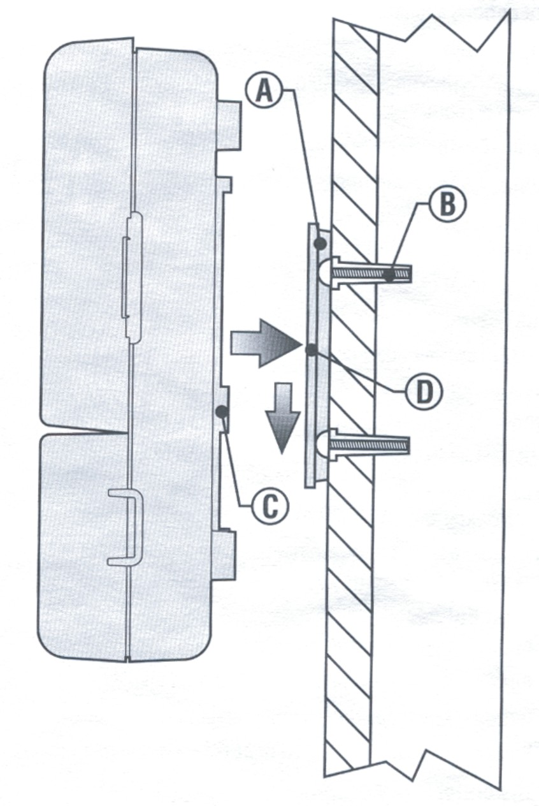
- Выберите местоположение как можно ближе к стандартной электрической розетке, которая не управляется выключателем. Место должно быть защищено от влажности и прямого солнечного света
- Снимите панель (A) с задней части контроллера, сдвинув ее немного вверх.
- Поместите панель немного ниже уровня глаз. Используя отверстие наверху и очертание панели в основании, вставьте в скобку 1" (25mm) винты (B). Обратите внимание: Установите шляпку винта в приложении выше края дюбеля.
- Используя пазы на задней части контроллера (C) соедините с скобами на (D). Осторожно двигайте контроллер вниз до упора.
- Установите контроллер на месте и отцентруйте его.

ПОДКЛЮЧЕНИЕ ТРАСФОРМАТОРА И КЛАПАНОВ.
- Кабель управления между расположением клапана и контроллером рекомендуется использовать ПВС 1-1,5 мм². Этот тип кабеля изолирован для подземных работ и имеет коды цветом, чтобы потом легко определить какой провод какой зоне принадлежит.
- Для подсоединения клапанов, соедините общий провод к любому проводу соленоида клапана. Это - обычно провод белого цвета. Второй провод управления подсоедините к оставшемуся проводу соленоида, и запишите его цвет, и так для каждого клапана зоны полива, которыми он управляет.
- Установите на места соединения проводов водонепроницаемые проводные соединители, чтобы защитить соединения.
- Откройте крышку на контролере, чтобы получить доступ к клеммной колодке, показанной на рисунке.
- Заведите кабели клапанов через большое отверстие в низу корпуса. Зачисти 5мм изоляции на концах всех проводов.

- Установите белый провод управления клапана (общий), на общую клему с отметкой С. Присоедините общий провод и закодированные цветом провода от клапанов к соответствующим номерам зон и зажмите винты.
- Провода трансформатора заведите через маленькое отверстие в основании корпуса и подсоедините провода к двум клемам с отметками AC.
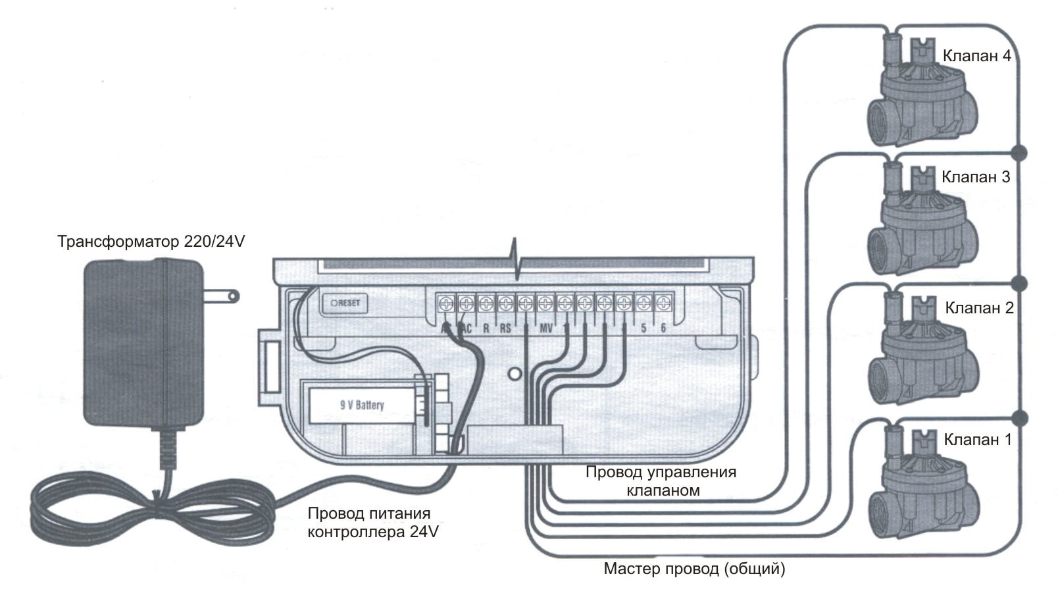
Не включите трансформатор в источник питания), пока контроллер не установлен, и все клапаны не подключены.

Установка батареи
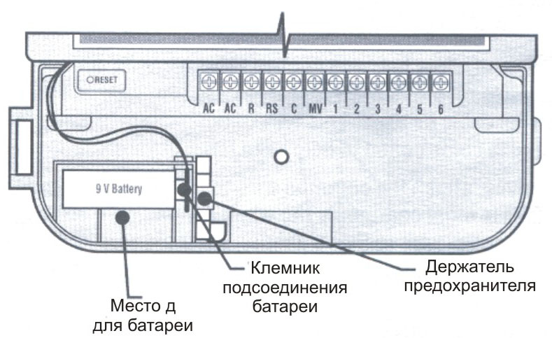
Батарея позволяет Вам программировать контроллер SRC, не имея питания ПЕРЕМЕННОГО ТОКА В НАЛИЧИИ. Однако, батарея не будет способна активизировать любой из клапанов зон. Электрическое питание должно возобновиться прежде, чем полив продолжится. SRC имеет энергонезависимую память, которая сохраняет всю информацию программы в случае отключения электричества.
ПОДКЛЮЧЕНИЕ ГЛАВНОГО (МАСТЕР) КЛАПАНА

ОБРАТИТЕ ВНИМАНИЕ: Данный пункт может быть выполнен, если Вы установили главный клапан. Главный клапан - обычно закрываемый клапан, установленный в точке подключения главной линии, которая открывается, если автоматическая система активизирована.
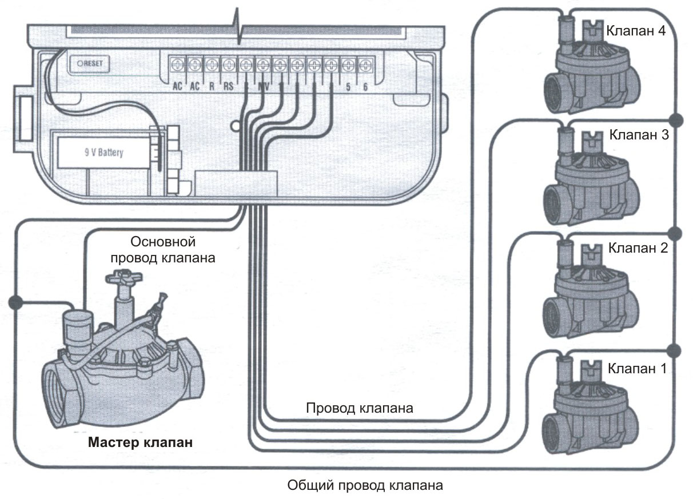
- На главном клапане, подсоедините общий провод к любому проводу соленоида клапана. Второй провод управления подсоедините к оставшемуся проводу соленоида, и сделайте отметку цвета, соответствующего главному клапану.
2. Подсоединение этих проводов к контроллеру такой же, как и клапанов зон. Белый общий провод надо будет соединить к клеме с отметкой С. Второй провод, идущий от главного клапана, соедините с клемой с отметкой MV.

СОЕДИНЕНИЕ С РЕЛЕ ЗАПУСКА НАСОСА

ОБРАТИТЕ ВНИМАНИЕ: Выполните этот пункт, только если Вы имеете установленное реле запуска насоса. Реле запуска насоса – устройство, которое использует сигнал от контроллера, чтобы включить насос во время полива.

Контроллер должен быть установлен от реле запуска насоса и от насоса, по крайней мере, на расстоянии в 4.5 м. Когда реле пуска насоса начинает работу, наводятся волны, которые могут потенциально привести к поломке контроллера, если тот установлен слишком близко. При использовании контроллера для пуска насоса, должно обязательно использоваться реле запуска насоса. Hunter предлагает полный диапазон реле пуска насосов для большинства случаев.

- Протяните провод от реле запуска насоса в корпус контроллера.
- Подсоедините общий провод к клеме С а оставшийся провод от реле насоса к клеме MV.
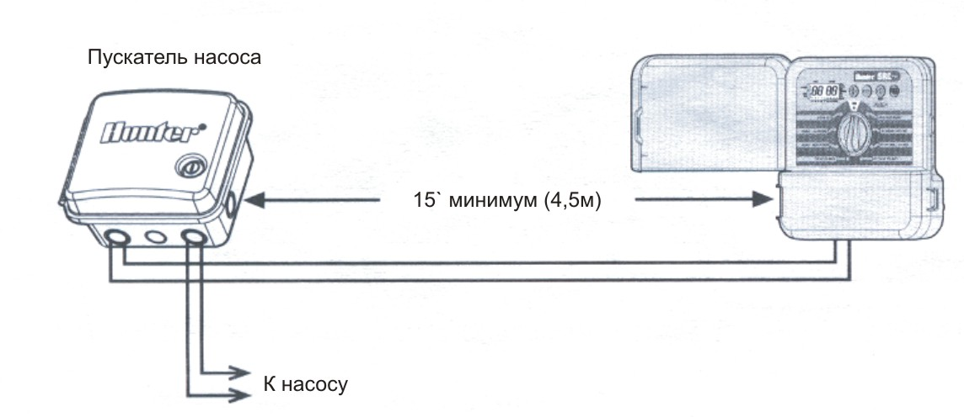
Ток катушки реле не должен превышать 0,35 А. Не соединяйте контроллер непосредственно к насосу, поскольку это приведет к поломке контроллера.
ОБРАТИТЕ ВНИМАНИЕ: Если на вашим SRC установлен датчик дождя вместе с реле запуска насоса, следуйте за инструкциями на следующей странице.
ПОДСОЕДИНЕНИЕ ДАТЧИКА ПОГОДЫ

Датчик дождя Hunter Mini-Clik® может быть установлен на SRC. Цель этого датчика состоит в том, чтобы остановить полив, когда выпадает достаточно осадков. Датчик соединяется непосредственно с контроллером и позволяет Вам легко отключить датчик, и использовать полив в положении Run (Bypass Sensor).
- Провода от датчика дождя приходит через то же самое отверстие, используемое для проводки кабелей от клапанов.
- Соедините один провод датчика дождя с клемой RC а другой с клемой С.
- Общий провод клапана подсоедините на терминал RC.
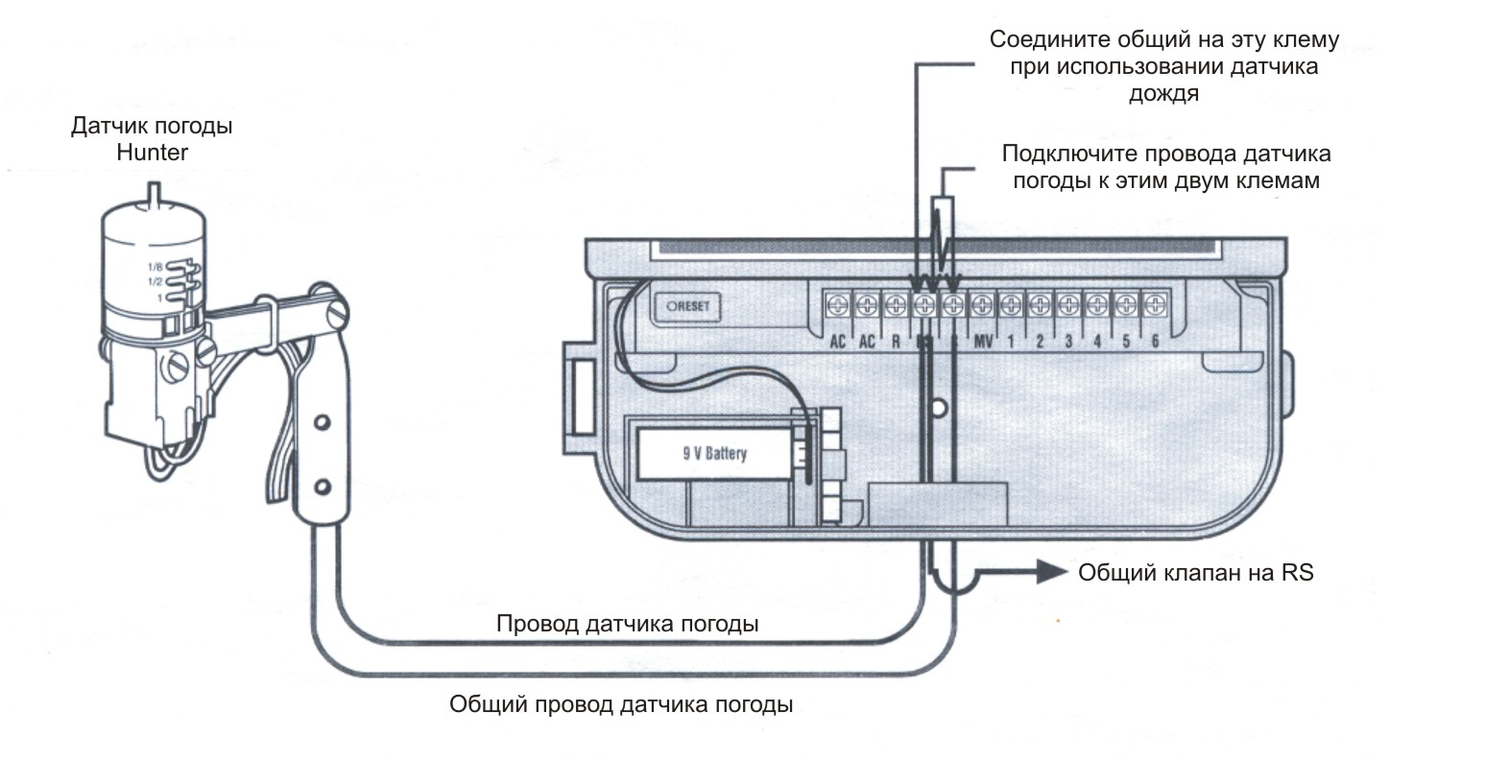
Обратите внимание: Если используется реле запуска насоса, то оно должно также быть связан с клемой RC. Датчик Погоды отключает вашу систему во время дождливой погоды - экономя воду. Спросите вашего монтажника для получения дополнительной информации об этом устройстве.

СОЕДИНЕНИЕ ДИСТАНЦИОННОГО УПРАВЛЕНИЯ SRR ИЛИ ICR

Контроллер SRC готов к использованию с системой дистанционного управления SRR или ICR. Это позволяет подрядчикам и пользователям удобно использовать систему, убирая необходимость бегать к контроллеру вперед- назад.
Чтобы использовать Систему Дистанционного управления SRR или ICR, Вы должны установить SmartPort® .
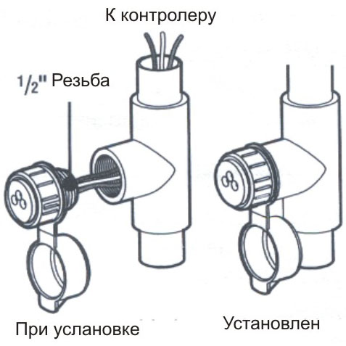
- Установите тройник с резьбой 1/2" ВР, на футляр ниже контролера SRC приблизительно на 30см.
- Проведите красный, белый, и синий провода кабеля через отверстие в корпусе как показано на рисунке.
- Вверните разъем как показано на рисунке.
- Подведите к клеммам колодки, и соедините красный провод к левому винту AC, подсоедините белый провод к другому винту AC, и синий провод на винт с отметкой "R".
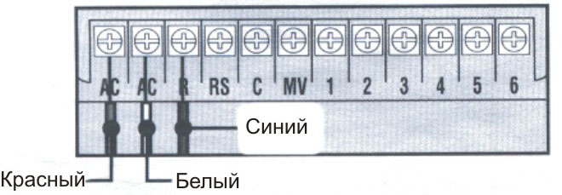
Дистанционное управление теперь готово к использованию. Пожалуйста обратитесь к руководству SRR или ICR для дальнейшей информации, или войдите в контакт с вашим местным дистрибьютором Hunter для того, чтобы узнать информацию.

ОБРАТИТЕ ВНИМАНИЕ: Любое соединение на отдалении может кончиться сообщением ошибки на дисплее контроллера и возможном сбое прибора из-за радио-вмешательства. Во многих ситуациях, дистанционное управление может работать прекрасно, в других случаях, это может не работать по разным причинам (это – может зависеть от участка). В любом случае, установка ДУ должна быть сделана, используя защищенный кабель, чтобы минимизировать возможные эффекты электрического поля. Для самой легкой установки, закажите Hunter SRR-SCWH SmartPort сразу с 25 футами защищенного кабеля.
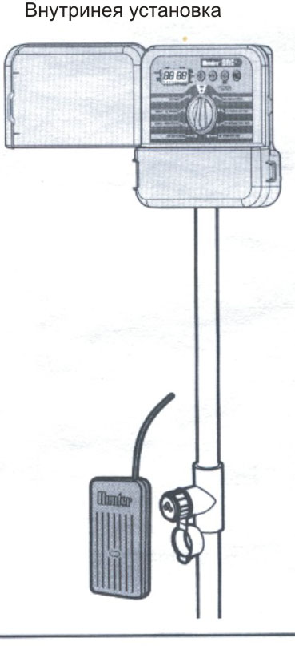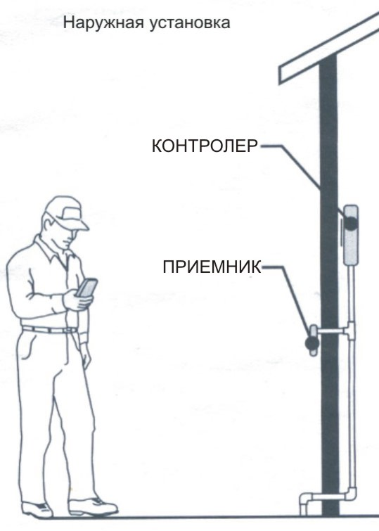

СОЕДИНЕНИЕ С HUNTER IRRIGATION MANAGEMENT AND MONITORING SYSTEM™
(Не включено в комплект)

На IMMS ™, автоматические системы полива с множеством участков или с множеством контроллеров на одном участке могут быть запрограммированы функции, которые типично обрабатывались бы непосредственно в каждом контроллере. Намечая дни полива, времени полива, начало полива, циклы и больше может теперь быть сделано на одном отдельном компьютере далеко от фактической установки. Кроме того, также при использовании на этих участках намеченных действий неирригационных компонентов - например, системы освещения на спортивных полях, фонтаны в торговых центрах - так же как на насосах и датчиках может также быть запрограммировано и управляться на единственном, центральном пульте. Ключевая функция IMMS - его способность контролировать изменяющиеся условия. При помощи таких вариантов, как датчики потока, датчики дождя и другие контролирующие погоду устройства, IMMS может получить сообщения относительно текущего состояния на каждом участке, с которым связано. И затем работать с необходимыми данными и любыми из условий, которые идут за пределами функций. – Этот прибор способен к к работе с любым из стандартных автоматических контроллеров из ряда Hunter, от SRC до Pro-C к ICC. Плюс, это - система, это является легким и возможным, чтобы модернизировать, позволяя приспособить(разместить) расширяющуюся сеть контроллеров. Для получения дополнительной информации о программном обеспечении IMMS, войдите в контакт с вашим местным дилером Hunter.
Отключение напряжения
Из-за возможности отключения электропитания контролера, контроллер имеет энергонезависимую память, чтобы сохранить программу. Если установлена 9-вольтовая батарея, и питание исчезло, контроллер сохранит время и программу,. Если 9-вольтовая батарея установлена, она будет держать резервное время и календарь, и все будет сохранено на несколько дней.

ОСНОВНЫЕ ПРИНЦИПЫ СИСТЕМЫ полива

Есть три главных компонента, которые связаны со всеми системами автоматического полива, существующими на сегодняшний день. Это - контроллер, электроклапаны, и дождеватели.
Контроллер - то, что заставляет всю систему полива эффективно работать. Это - технически и практически мозг всей системы, указывая клапанам, когда пропустить воду к дождевателям и как долго поливать. Дождеватели, в свою очередь, разбрызгивают воду к окружающим растениям и газонам.
Клапан управляет группой дождевателей, названных зоной полива. Эти зоны расставлены на участке согласно типу растений, которые растут там, их расположения, и максимального количества воды, которое может быть необходимо. Каждый клапан связан через провод с установленным контролером. Количество проводов связано с количеством, которое соответствует количеству зон клапанов.
Контроллер запускает клапаны только по одному. Когда клапан закончил свой полив, контроллер включит полив следующей зоны, которая была запрограммирована. Этот процесс называют циклом полива. Информацию, имеющую отношение к времени полива отдельных зон и как часто происходит полив, называют программой.
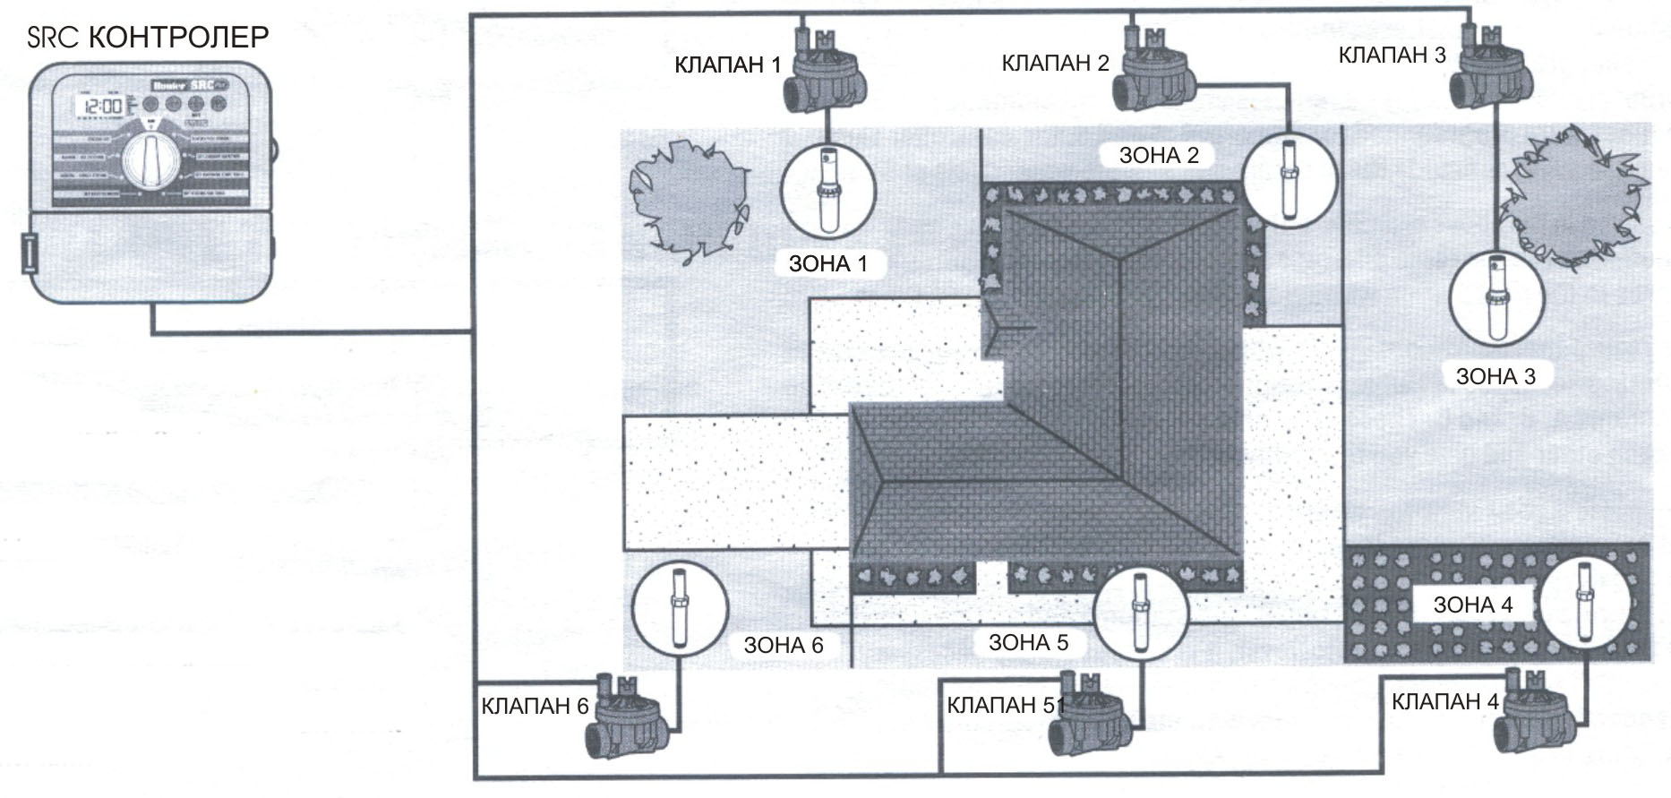

ОСНОВНЫЕ ПРИНЦИПЫ ПРОГРАММИРОВАНИЯ

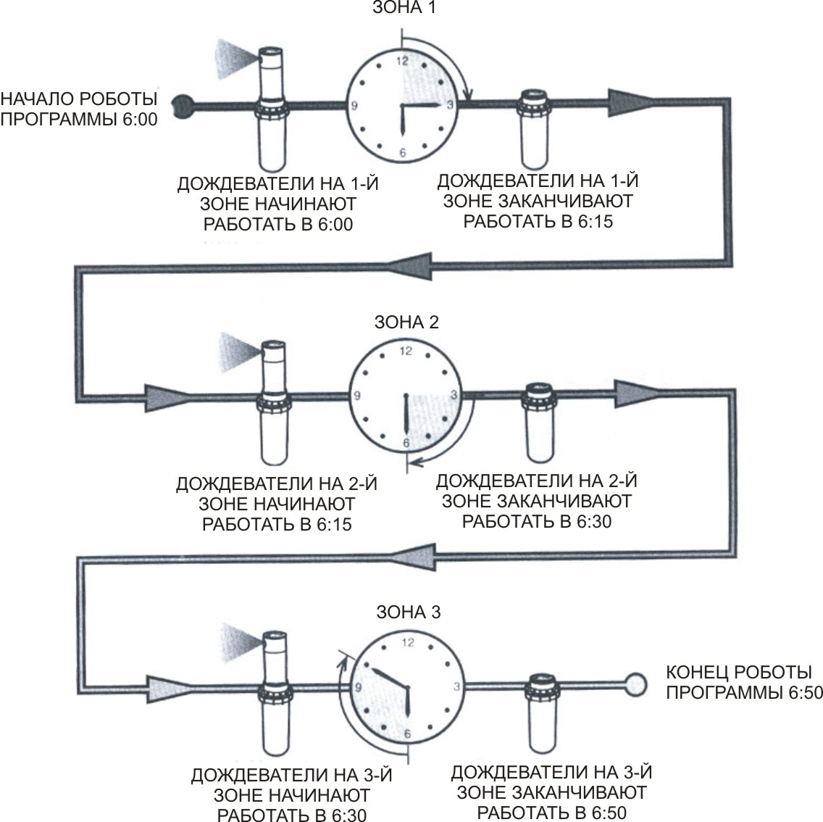
Для контроллера и выбора программы, чтобы система автоматически работала, должны существовать три момента: 1. Когда полить - или Время Начала Полива. 2. Как долго полить - или Время Управления зоной. 3. В какой день недели полить - или Дни полива.
Мы покажем пример, который лучше всего показывает действие программы. Скажем, Вы имеете установку времени начала программы на 6:00 утра. Зоны 1 и 2 будут иметь время полива по 15 минут, и зона 3 установлена на полив 20 минут. Пожалуйста, обратите внимание, что зоны 4 и 5 не были включены в эту программу, мы будем их программировать на отдельных программах.
Возвращаемся к нашему предыдущему примеру, в 6:00 утра контроллер активизирует цикл полива. Дождеватели на зоне 1 будут работать 15 минут и затем автоматически отключатся. Контроллер автоматически активизирует дождеватели зоны 2. Эти дождеватели будут также поливать 15 минут и затем отключатся. Потом, автоматически, начнется полив на зоне 3. Дождеватели поливают в течение 20 минут и отключатся автоматически. Так как не были запрограммированы пуски для зон 4 и 5, контроллер пропускает их. Это завершит программу и закончит полив в 6:50 утра.
Как показано на вышеупомянутом примере, только одно запрограммированное время начала полива было обязано управлять тремя различными зонами. Контроллер автоматически переключается на следующую зону без необходимости ввода дополнительных данных.
Мы понимаем, что у многих потребителей будут иметься свои потребности полива растения, по этому Hunter оборудовали EC тремя различными программами A, B, и С, эти программы являются полностью независимыми друг от друга и дают Вам способность иметь три сосуществующих таймера в одном контроллере.
Например, используя больше чем одну программу, Вы позволили бы полив в нечетные дни для зон лужайки 1, 2, и 3 на программе A, зона 4 поливает цветы каждый день на программе B, и зоны 5 и 6 поливаются на программе С Однако, нет необходимости использовать эту особенности программы. Много частных участков и разных участков коммерческой деятельности могут иметь все зоны, которые поливаются на одной программе. Другие программы выключены для будущего использования.

СОЗДАНИЕ ГРАФИКА ПОЛИВА

Для большинства потребителей, наиболее легче планировать свой определенный график полива на бумаге прежде, чем фактически программировать информацию в контроллере. Также письменный расчет удобней иметь для программирования с ссылкой на бумагу.
Есть некоторые руководящие принципы, которые должны сопровождаться при определении когда и как долго поливать. Это факторы - тип почвы, вид поливаемой площади, поддерживаются условиями, и типами используемых дождевателей. Так как есть очень много различных изменений, которые могут определить ваш индивидуальный график полива, невозможно дать точный график, чтобы все ему следовали. Однако мы включили некоторые руководящие принципы, чтобы помочь Вам в начинании.
Обычно хорошо поливать за один или два часа до восхода солнца. Давление воды будет оптимальным ранним утром, и вода может лучше впитаться в корни растений, в это время испарение минимально. Для большинства растений, полив в полдень или вечером может причинить вред растениям или возможно появление плесени.
Не упустите из виду возможность недолива или перелива. На перелив наиболее часто указывает появление луж , которые долгое время не впитываются или не испаряются, в то же время на признаки недолива, покажут пейзажи с изменением цвета и засухи. Делайте изменения в программировании немедленно, кок только появились те или иные признаки не правильного полива.

КАК ЗАПОЛНЯТЬ ФОРМУ ГРАФИКА ПОЛИВА

Советуем использовать карандаш для заполнения этой формы. Используя пример и информацию ниже, Вы должны построить ваш личный водный график.
Station Number and Location – Показывают количество зон, местоположение и тип растения, которое необходимо полить.
Watering Day - Показывает, хотите ли Вы поливать каждый день или использовать график с интервалом по дням. Поскольку календарный график дней представлен днями недели, в которые полив желателен, для графика с интервалом дней полива, просто установите соответствующее количество дней.
Program Start Times - Указывают время дня, в которое программа начнет работать. Каждая программа может иметь запуски от 1 до 4 раз. Не смотря на это, вы можете в программе сделать только один старт полива
Station Run Time - Указывает время полива (от 1 до 99 минут) для каждой зоны. Установите ноль для любой зоны, которую Вы не хотите использовать в программе.
Сохраните этот график в безопасном месте для быстрой ссылки позже, вместо того, чтобы просматривать информацию программы на контроллере.

ПРОГРАММИРОВАНИЕ КОНТРОЛЛЕРА
Контроллер SRC легко программируется. Облегченный набор через поворотную ручку, позволяет Вам, пропуская процесс перепрограммирования, активизировать ручной полив простым поворотом руки

SRC показывает время и день, когда контроллер бездействует. Показания изменяются, когда тумблер вращается, высвечивая определенную информацию для программирования, чтобы произвести ввод данных. При программировании, высветившаяся информация может быть изменена, нажатием кнопок ИЛИ Для изменения того, что - не высветилось нажимайте кнопку , пока не увидите желаемую информацию.
SRC также имеет инструкции, которые приклеены к внутренней части дверцы контроллера (Вы их не потеряете!). И, дополнительно, есть место, чтобы написать памятку расположения зон полива.
Три полные программы, каждая способна иметь четыре ежедневных старта, что решает требования полива для различных растений и могу быть отделенными в различных графиках дня. Многократные старты включают полив утром, днем, и вечером. Это удобно для полива новых газонов и требующих частого полива однолетних цветов. Встроенный календарь на 365 дней, позволяет устанавливать ограничения полива по нечетные/четным дням, не требуя ежемесячного перепрограммирования. Или достаточно просто определить дни недели, в которые Вы поливать. С SRC это легко.
ОБРАТИТЕ ВНИМАНИЕ: основное правило программирования - независимо от того, какой символ или знак мигает, этот пункт будет запрограммирован. Например, если при установке времени мигает час, то час может быть изменен или запрограммирован. Для удобства работы с иллюстрацией, мигающие знаки изображены СЕРЫМ цветом.
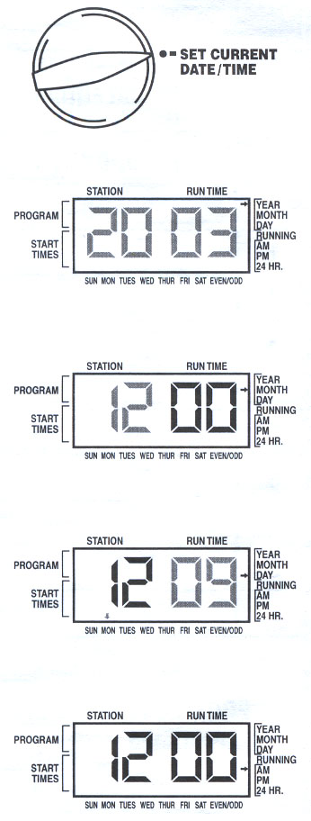
УСТАНОВКА ДАТЫ И ВРЕМЕНИ

1.Поверните тумблер в положение SET CURRENT DATE/TIME .

2.На дисплее начнет мигать текущий год : Используйте кнопку ИЛИ , чтобы установить год. После установки правильного года, нажмите для перехода к установке месяца.

3.Теперь на дисплее появились месяц и день: месяц будет мигать. Используя кнопки ИЛИ установите месяц. Нажав , переходите к установке дня.

4.Теперь мигает день: Используйте кнопки ИЛИ чтобы установить день месяца. (День недели автоматически обозначится стрелкой в низу дисплея.) Нажмите кнопку для перехода к установке времени.

5.Появится изображение времени, и стрелка будет напротив AM. Нажмите кнопки ИЛИ чтобы выбрать AM, РМ, или 24 ЧАСА. Нажмите , чтобы перейти к установке часов.
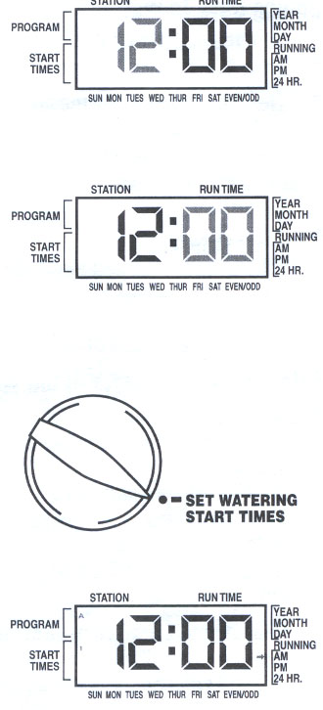
6.Часы будут мигать. Нажмите кнопку ИЛИ чтобы изменить час, показанный на дисплее. Нажмите , чтобы перейти к установке минут.

7.Минуты будут мигать. Используйте кнопку ИЛИ чтобы изменить минуты, показанные на дисплее. Теперь Дата, день и время были установлены, и тумблер может быть возвращен к положению RUN.

УСТАНОВКА ВРЕМЕНИ СТАРТА ПОЛИВА

- Поверните тумблер в положение SET WATERING START TIMES .
- На фабрике заданна по умолчанию программа A. Если необходимо, Вы можете выбрать программу В или С, нажимая кнопку .
- Используйте кнопки ИЛИ чтобы изменить время старта. (Время старта набирается в приращениях 15 минут.) Удерживайте любую кнопку в течение 1 секунды, чтобы изменить время быстрее.
- Нажмите кнопку , чтобы выбрать в следующий старт, или кнопку для перехода к следующей программе.

ОБРАТИТЕ ВНИМАНИЕ: Одно время старта в программе активизирует все зоны последовательно. Это снимает необходимость вводить время стартов для каждой зоны. Многократные старты в программе могут использоваться в любое время суток: утро, день, вечер или ночь для циклов полива.
УДАЛЕНИЕ ВРЕМЕНИ СТАРТА

В положении SET WATERING START TIMES , нажмите + или - для перехода на 12:00 am (Полночь). Потом нажмите - и на дисплее появится OFF.

ОБРАТИТЕ ВНИМАНИЕ: Если у программы выключены все четыре старта, то та программа выключена. (Все другие данные программы останутся сохраненными). Поскольку нет стартов полива, то не будет никакого полива в этой программе. Это –один из способов остановить полив только в одной программе, не поворачивая тумблер в положение OFF.

Установка Времени полива зоны
(Длительность Полива для Каждой зоны
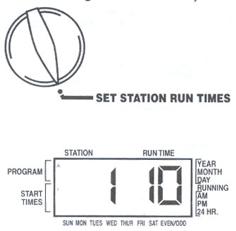
- Поверните тумблер в положение RUN TIMES.
- Дисплей покажет последнюю отобранную программу (А, В или C), номер выбранной зоны, изображение времени старта, и время полива , которое будет мигать. Вы можете переключиться на другую программу, нажимая кнопку .
- Используя кнопку ИЛИ , измените показанное время полива зоны
- Нажмите кнопку , чтобы перейти к следующей зоне.
- Повторите шаги 3 и 4 для каждой зоне.
- Вы можете установить время полива зоны в промежутке от 0 до 99 минут.
- Вы можете перемещаться между программами при работе с одной и той же зоной. Однако, рекомендуется, чтобы одна программа была закончена перед переходом к следующей программе.
ОБРАТИТЕ ВНИМАНИЕ: Переход между программами может вас запутать, что может кончиться ошибками ввода программы.

Установка Дней полива
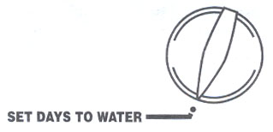
- Поверните тумблер в положение SET DAYS TO WATER.
- Дисплей покажет последнюю выбранную программу (А, В или C). Вы можете перейти к другой программе, нажимая кнопку .
3. Контроллер покажет, какой запрограммирован день в настоящее время,. Это положение обеспечивает различные варианты полива: выберите полив в определенные дни недели, или выберите полив только в четные/нечетные дни. Каждая программа может использовать только один тип ввода выбора дня.

ВЫБОР СПЕЦИАЛЬНОГО ДНЯ ПОЛИВА
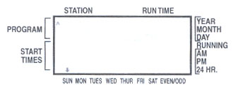
1. С показом стрелки на определенный день (показ всегда начинается с воскресенья), нажимать кнопку , чтобы активизировать этот день недели к поливу. Нажмите кнопку , чтобы отменить полив в течение этого дня. После нажима кнопки стрелка автоматически продвигается к следующему дню.
2. Повторите шаг 1, пока все желательные дни не будут отобраны. Отобранные дни на дисплее покажут стрелки, чтобы указать их статус как ВКЛ. Последняя показ стрелки - последний день полива в этой программы.

Отбор четного/Нечетного дней полива
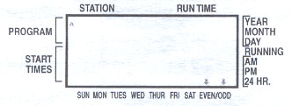
Эта функция использована для отдельных дней месяца полива вместо определенных дней недели (четные/нечетные дни, 1-ый, 3-ий, 5-ый, и т.д.; или, 2-ой, 4-ый, 6-ой, и т.д. дни)
- Нажмите кнопку , пока курсор стрелки на дисплее не установится на четный Odd Days или нечетный Even Days день.
- Нажмите кнопку , чтобы выбрать четные или кнопку чтобы выбрать Не четные, или что бы отменить. Отобранные ранее дни недели станут активными, если четные/нечетные отменить.
ОБРАТИТЕ ВНИМАНИЕ: 31-ый из любого месяца и 29 февраля – всегда будут в положении "ВЫКЛ", если выбран полив по четным/нечетным дням.
ПОЛИВ

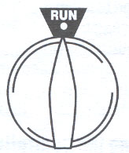
После того, как программирование закончено, поверните тумблер на RUN для автоматического выполнения всех введенных программ и времени старта. Полив не будет работать, если тумблер не находится в положении RUN или Run (Bypass Sensor).

ОБХОД ДАТЧИКОВ ПОГОДЫ
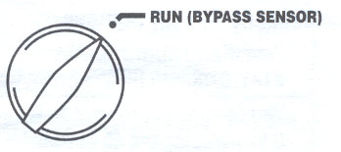
С этой встроенной функцией, нет необходимости в дополнительном ручном включении полива при использовании датчиков погоды в работе с SRC (Hunter Mini-Clik®, Rain-Clik™, Freeze-Clik® plus ) или других датчиков дождя, ветра или мороза на сегодняшнем рынке. Если датчик останавливает действие системы, достаточно повернуть тумблер на RUN (BYPASS SENSOR) и датчик погоды будет отключен.
ВЫКЛЮЧЕНИЕ СИСТЕМЫ
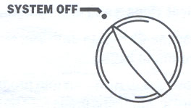
Остановить полив мгновенно можно поворотом тумблера в положение SYSTEM OFF через две секунды. Все активные программы остановлены и полив выключится. Чтобы вернуть контроллер к нормальной автоматической работе, просто вернитесь в положение RUN.

РУЧНОЕ ВКЛЮЧЕНИЕ ОДНОЙ ЗОНЫ

- Поверните тумблер в положение MANUAL-ONE STATION.
- Номер текущей станции будет мигать. Используя кнопку , выберете желаемую зону. Вы можете использовать кнопку ИЛИ чтобы выбрать продолжительность полива.
- Повернув тумблер по часовой стрелке в положение RUN, чтобы запустить зону (полив начнется только в выставленной зоне, потом контроллер возвратится к автоматическому режиму без изменений в предварительно набранной программе).

РУЧНОЕ ВКЛЮЧЕНИЕ ВСЕХ ЗОН


- Поверните тумблер в положение MANUAL-ALL STATIONS.
- Выберете программу A, B, или С нажатием кнопки .
- Нажмите кнопку , пока не высветится желаемая зона.
- Выбранная зона мигает на дисплее. Используя кнопки ИЛИ выберите необходимое время полива, следя за изменениями на дисплее
- Используя кнопку перейдите к следующей зоне.
- Повторите шаги 3 и 4 для установки продолжительности полива для остальных зон.
- Нажмите кнопку , вы достигнете зоны, с которой Вы хотели бы начать полив.
- Верните тумблер в положение RUN (Потом контроллер возвратится к автоматическому режиму, без изменений в предварительно набранной программе).
ОБРАТИТЕ ВНИМАНИЕ: зона, которая показана на дисплее, когда Вы повернули тумблер в AUTOMATIC, будет первой зоной, которая начнет полив. Контроллер начнет полив только в последовательном порядке. Предыдущие станции поливаться не будут. Пример: Если Вы переключили на RUN с позиции 3 зоны. Контроллер будет поливать зоны 3 - 9 по введенной программе, но не вернется к зонам 1 и 2.

НАЧАЛО ПОЛИВА В ОДНО КАСАНИЕ
Вы можете также активизировать полив всех зон, не используя тумблер.
- Удержите в течение 2 секунд кнопку .
- Эта функция автоматически не обязательна к программе A. Вы можете выбрать программу В или С, нажимая кнопку .
- Номер зоны будет мигать. Нажмите кнопку , чтобы просмотреть остальные зоны и пользуясь кнопками ИЛИ можете регулировать продолжительность полива. (Если никакие кнопки не будут нажаты в течение нескольких секунд во время шагов 2 или 3, контроллер автоматически начнет полив в программе А.)
- Нажмите кнопку для перехода к зоне, с которой вы хотите начать. Спустя 2 секунды, программа начнет полив.
Эта особенность будет удобна для быстрого цикла, когда необходим дополнительный полив или если Вы хотите просмотреть работу зон, чтобы осмотреть вашу систему.
СИСТЕМА Hunter Quick Check™
Профессионалы по поливу непрерывно ищут более удобные пути, что бы эффективно диагностировать программы в работе Вместо того, чтобы физически проверить потенциальные проблемы каждой зоны в соединениях, пользователь облегчит себе процедуру испытания соединений при помощи Quick Check™ компании Hunter. Этот процесс, где процедура диагностики будет очень удобной, из-за ее способности показать поломки в появляющихся "данных", которые обычно вызываются поломкой соленоида или когда голый общий провод касается голого провода контроля зоны.
Чтобы начать процедуру проверки с помощью Quick Check™, нажмите одновременно кнопки ИЛИ ,, и . В резервном способе, дисплей покажет все зоны (удобно при поиске неисправностей проблем дисплея). Нажмите кнопку +, чтобы начать Quick Check™ В течении нескольких секунд, система прогоняет все зоны с целью обнаружить замыкания через клеммы контролера. Когда зона с замыканием обнаружена, дисплей моментально высветит символ “ERR”, c номером зоны. После этого Quick Check™ заканчивает диагностическую процедуру, возвращения контроллер в автоматический режим полива.

ОЧИСТКА / Переустановка Памяти контроллера

Если Вы чувствуете, что у вас ошибки в программе контроллера, есть процесс, который вернет память к фабричным установкам и удалит все программы и данные, которые были введены в контроллер.
- Нажмите и удержите кнопки , И .
- Нажмите и отпустите кнопку сброса в низу корпуса возле клемм.
- Отпустите кнопки , И .. Дисплей теперь должен показать 12:00AM. Вся память очищена, и теперь контроллер может быть повторно запрограммирован.

ПОИСК НЕИСПРАВНОСТЕЙ

ПРОБЛЕМА |  | ПРИЧИНА | НЕИСПРАВНОСТЬ
Дисплей указывает полив, но он не работает |  | Сломан или обесточен клапан.  Сломан насос или реле запуска насоса.  Нет давления . | Проверьте соединения клапана и сам клапан.  Проверьте насос и реле. Замените, если сломано.  Проверьте подачу воды в систему
Дисплей чист. |  | Нет питания ПЕРЕМЕННОГО ТОКА, идущего к контроллеру. | Проверите питание ПЕРЕМЕННОГО ТОКА и соединения. Исправьте все ошибки.  Проверьте напряжение на выходе из трансформатора.
Дисплей не работает с питанием ПЕРЕМЕННОГО ТОКА на терминале и с новой батареей. |  | Контроллер мог быть поврежден перепадом напряжения | Вызовите вашего дилера или монтажника системы.
Показание Времени и дня мигает. |  | Контроллер был включен впервые.  Произошло долгое отключение от электричества, в результате чего села резервная батарея.  Произошло короткое отключение электричества, а резервная батарея села. | Установите Время/дату.  Замените батарею и перепрограммируйте контроллер.  Замените батарею и перепрограммируйте контроллер
Дисплей показывает "ERR". |  | Через смарт- порт наводятся Эл. магнитные волны, или произошло короткое замыкание. | Проверьте с помощью SmartPort ® соединения с клапанами. Если кабели были повреждены, они должны быть заменены новым кабелем. Войдите в контакт с вашим местным дистрибьютором для информации относительно кабеля.
На дисплее "No AC" |  | Нет переменного тока | Проверьте питание.  Проверьте, установку трансформатора.
На дисплее номер зоны и ERR |  | Проблема с кабелем, ведущим на клапан. | Проверьте кабель зоны на предмет порыва. Замените или восстановите его. Проверьте ,что все кабели целы и водозащищены.
Датчик дождя не останавливает полив. | Датчик дождя сломан или обесточен  Включена функция RUN (BYPASS SENSOR) |  | Проверите работу датчика и его соединения.  Переведите тумблер на RUN
Дисплей не работает | Всплеск напряжения |  | Выньте штепсель трансформатора, удалите батарею и подождите несколько секунд, подсоедините снова и перепрограммируйте контроллер.
Автоматический полив yе начинается во время, но контроллер не находится в выключенном положении. | Не правильно набрано время в установке дня (AM/PM).  Не правильно набрано время в запуске системы (AM/PM).  Старт полива отключен (Положение OFF).  Полив остановил датчик погоды.  Контроллер не получает питание ПЕРЕМЕННОГО ТОКА. |  | Проверьте и измените AM/PM.  Проверьте и измените AM/PM.  Переведите на RUN.  Переведите тумблер на RUN (BYPASS SENSOR)  Проверьте правильность соединений.
Не работает клапан | Короткое замыкание в кабеле  Плохой соленоид |  | Проверьте соединения  Замените соленоид
Контроллер поливает один и тот же участок больше, чем установлено/ Контроллер работает непрерывно. | Слишком много запрограммировали стартов (пользовательская ошибка). |  | Проверьте и перепрограммируйте контроллер. Может установлено одно начало полива на программах А,В и С См. " Установка Времени Начала полива"

ЧАСТО ЗАДАВАЕМЫЕ ВОПРОСЫ

- ПОЧЕМУ МОЯ СИСТЕМА ПРОДОЛЖАЕТ РАБОТАТЬ БЕЗ ОСТАНОВОК?
У вас слишком много введено стартов. Необходимо только одно время старта, чтобы программа работала. См. раздел, "УСТАНОВКА ВРЕМЕНИ СТАРТА ПОЛИВА"

- Нужно ли мне программировать время старта для каждой зоны?
Нет! Вам нужно запрограммировать только одно время старта. Полив программы последователен, таким образом, очередная зона полива автоматически включается, когда предыдущая зона закончила полив, нет никакой потребности для ввода других стартов. Многократные старты используются, когда Вы желаете поливать по всем программам в 24-часовой период.

- ПОЧЕМУ ТАМ ТРИ РАЗЛИЧНЫХ ПРОГРАММЫ (A, B, И C)?
Эти три программы сделаны для разных условий. Поскольку потребности потребителей меняются в зависимости от их местопорасложения, важно удостовериться, что даже большие участки могут политься должным образом. Большинство потребителей могут удовлетворить свои потребности единственной программой и одним стартом, но другим, которые имеют много различных растений, возможно, нуждаются более чем в одной программе и нескольких стартах. См. раздел " ПРОГРАММИРОВАНИЕ КОНТРОЛЛЕРА ".

4. ПОЧЕМУ СТРЕЛКА ВЫСВЕЧИВАЕТ В ВОСКРЕСЕНЬЕ КАЖДЫЙ РАЗ, когда я НАБИРАЮ программу, ЧТОБЫ "УСТАНОВИТЬ ДНИ полива"?
Когда Вы набираете данные в этом положении, стрелка всегда появится на воскресенье, но при регулировании дней, Вы можете перемещать стрелку в любое положение. Когда Вы возвращаетесь к УСТАНОВКЕ ДНЕЙ ПОЛИВА, Вы будете видеть все стрелки, находящиеся над днями, которые Вы выбрали.

5.ОТДЕЛЬНАЯ ЗОНА НЕ ХОЧЕТ ОТКЛЮЧАТЬСЯ, ЧТО МНЕ ДЕЛАТЬ?
Когда определенная зона работает, и Вы хотите отключить контроллер, поверните тумблер в положение «СИСТЕМА ВЫКЛЮЧЕНА». Если зона все еще работает, Вы должны отключить насос или главный вентиль, который питает всю систему. Скорее всего установленный клапан открытый, что вызвано поломкой в клапане. Также проблемой может быть болтающийся соленоид или болтающаяся крышка клапана. Проверьте это или вызовите вашего подрядчика для помощи
6. ЧТО такое MINI-CLIK® RAIN SENSOR И НУЖЕН ЛИ ОН ДЛЯ МОЕЙ СИСТЕМЫ?
Цель датчика дождя Mini-Ciik ® состоит в том, чтобы прекратить полив, когда достаточно осадков, чтобы заботиться о ваших растениях. Датчик - большое дополнение к любой системе, и нуждаетесь ли Вы в этом, или нет, все зависит от нескольких вещей: частота и количество дождей в вашей области и как часто Вы бываете далеко от вашего дома. Если в вашей области случаются большие количества осадков, или вы находитесь вне дома настолько часто, что это держит Вас далеко от контроля вашей системы, то датчик поможет Вам регулировать вашу систему и экономить воду. Вообще, датчик – самое недорогое дополнение к системе и оплатит себя в экономии воды за в один сезон.

7. ЧТО ТАКОЕ SRR, И Нужен ЛИ ОН ДЛЯ МОЕЙ СИСТЕМЫ?
SRR - простой пульт управления с четырьмя кнопками, который дает Вам возможность начинать, останавливать, или изменять цикл полива на расстоянии в 145 метров от контроллера. Это очень удобно во время ремонта, обслуживания, и опорожнения системы к зиме вашей системы, и избежите необходимости идти ходить каждый раз между зонами и контроллером. Даже если Вы не используете его для обслуживания, он полезен для того, чтобы начать или останавливать в ручную поливочный цикл, не возвращаясь к контроллеру.

